ESPRIT · Année universitaire 2026–2027
Evolio
Dossier technique
Projet : Plateforme d’apprentissage en ligne basée sur une architecture micro-services
Équipe projet
Ranim Zaghbib | User Service
Sarra Chaabani | Course Service
Eya Slema | Payment Service
Eya Argoubi | Enrollment Service
Maryem Saada | Quiz Service
Salma Ben Mansour | Community Service
Toute l’équipe | Recommendation Service

Table des matières
1. Présentation générale du projet 3
1.1. Description du sujet 3
1.2. Problématique 3
1.3. Objectifs du projet 3
2. Acteurs et fonctionnalités 4
2.1. Fonctionnalités de l’apprenant 4
2.2. Fonctionnalités de l’enseignant 4
2.3. Fonctionnalités de l’administrateur 4
2.4. Diagramme de cas d’utilisation général 5
3. Architecture générale en microservices 6
3.1. Principe architectural 6
3.2. Découpage en micro-services 6
3.2.1. User Service – Gestion des utilisateurs 7
3.2.2. Course Service – Gestion des formations 8
3.2.3. Payment Service – Gestion des paiements 9
3.2.4. Enrollment Service – Gestion des inscriptions 10
3.2.5. Quiz Service – Gestion des évaluations 11
3.2.6. Community Service – Gestion des échanges 12
3.2.7. Recommendation Service – Système de recommandations 13
4. Organisation des données 14
4.1. Principe de gestion des données 14
4.2. Répartition des données 14
5. Interactions entre les microservices 15
5.1. Interactions par microservice 15
5.1.1. User Service – Gestion des utilisateurs 15
5.1.2. Course Service – Gestion des formations 16
5.1.3. Payment Service – Gestion des paiements 16
5.1.4. Enrollment Service – Gestion des inscriptions et de la progression 17
5.1.5. Quiz Service – Gestion des quiz et évaluations 18
5.1.6. Community Service – Gestion des échanges 18
5.1.7. Recommendation Service – Gestion des recommandations 19
5.2. Tableau récapitulatif des communications 20
5.3. Exemples de collaboration entre les services 21
6. Architecture globale de la plateforme 23
6.1. API Gateway 23
6.2. Sécurité 23
6.3. Diagramme d’architecture globale 24
7. Technologies et outils envisagés 25
8. Organisation du travail et répartition des responsabilités 25
8.1. Répartition des microservices 25
8.2. Organisation et suivi 26
9. Scénarios fonctionnels globaux 26
9.1. Création et publication d’un cours 26
9.2. Inscription à un cours 26
9.3. Suivi de l’apprentissage 26
10. Perspectives d’évolution 27
Conclusion 27

1. Présentation générale du projet

1.1. Description du sujet
Evolio est une plateforme d’apprentissage en ligne (E-learning) qui permet aux apprenants d’accéder à des formations, de consulter des cours et des ressources pédagogiques, de tester leurs connaissances à travers des quiz et d’échanger avec d’autres utilisateurs.
La plateforme permet également aux enseignants de créer et de gérer leurs cours, tandis que les administrateurs assurent la gestion globale de la plateforme.
Le projet repose sur une architecture distribuée en micro-services. Chaque service est responsable d’un domaine fonctionnel précis et possède ses propres responsabilités et ses propres données.

1.2. Problématique
Dans le cadre de notre parcours universitaire à ESPRIT, les cours présentiels présentent certaines limites : le temps consacré à chaque séance est parfois insuffisant pour approfondir toutes les notions, le rythme d’enseignement ne s’adapte pas toujours au niveau de compréhension de chaque étudiant et les possibilités de revoir les explications ou de s’entraîner après le cours restent limitées.
Face à ces difficultés, nous avons imaginé Evolio, une plateforme d’apprentissage en ligne qui centralise des cours explicatifs, des ressources pédagogiques, des quiz et des évaluations. Elle permet aux étudiants de renforcer leurs connaissances, de tester leur compréhension et de progresser à leur propre rythme.
Notre problématique est donc : comment compléter les limites de l’enseignement présentiel à ESPRIT grâce à une plateforme numérique favorisant l’autonomie, la compréhension et la progression des étudiants ?

1.3. Objectifs du projet
Les principaux objectifs d’Evolio sont :
- Centraliser les formations et les ressources pédagogiques.
- Faciliter l’accès aux cours gratuits et payants.
- Permettre aux enseignants de publier et de gérer leurs formations.
- Gérer les inscriptions et les paiements.
- Évaluer les connaissances des apprenants à travers des quiz.
- Faciliter les échanges entre les utilisateurs.
- Proposer des recommandations de formations adaptées aux apprenants.
- Assurer une architecture évolutive et modulaire grâce aux micro-services.

2. Acteurs et fonctionnalités
La plateforme distingue trois principaux acteurs.
Acteur | Description
Apprenant | Utilisateur qui consulte les formations, s’inscrit aux cours et suit son apprentissage.
Enseignant | Utilisateur qui crée, publie et gère les formations.
Administrateur | Responsable de la gestion et de la supervision de la plateforme.

2.1. Fonctionnalités de l’apprenant
- Créer un compte et se connecter.
- Consulter les formations disponibles.
- Rechercher des formations.
- Consulter les détails d’une formation.
- S’inscrire à une formation gratuite ou payante.
- Accéder aux cours auxquels il est inscrit.
- Suivre sa progression.
- Passer des quiz et consulter ses résultats.
- Participer aux discussions.
- Consulter des recommandations de formations.

2.2. Fonctionnalités de l’enseignant
- Créer et gérer son profil.
- Ajouter des formations.
- Modifier et supprimer ses formations.
- Ajouter des modules et des ressources pédagogiques.
- Consulter les inscriptions à ses formations.
- Créer et gérer des quiz.
- Participer aux discussions liées aux formations.

2.3. Fonctionnalités de l’administrateur
- Consulter et gérer les utilisateurs.
- Gérer les rôles et les autorisations.
- Superviser les formations publiées.
- Gérer les contenus inappropriés ou signalés.
- Assurer le suivi général de la plateforme.

2.4. Diagramme de cas d’utilisation général
Le diagramme suivant présente les interactions entre les acteurs de la plateforme (utilisateur, apprenant, enseignant et administrateur) et l’ensemble des fonctionnalités proposées.
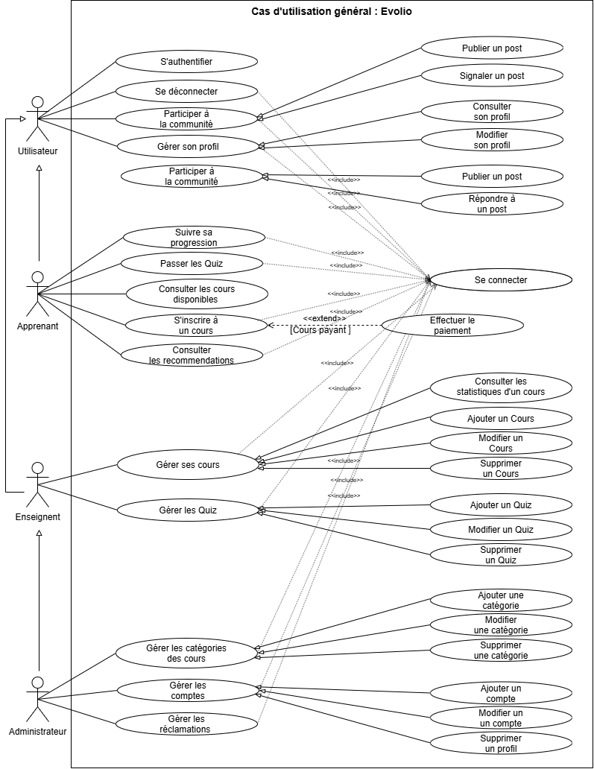
Figure 1 – Diagramme de cas d’utilisation général de la plateforme Evolio

3. Architecture générale en microservices

3.1. Principe architectural
Evolio adopte une architecture microservices dans laquelle l’application est divisée en plusieurs services métier indépendants.
Chaque microservice prend en charge un ensemble cohérent de fonctionnalités et gère les données relatives à son propre domaine.
Cette séparation permet de limiter les dépendances entre les différentes parties de l’application, de faciliter la maintenance et de faire évoluer les fonctionnalités de manière indépendante.

3.2. Découpage en micro-services
Le projet est organisé autour de six micro-services métier et d’un service transversal de recommandation. Chaque service est présenté avec sa responsabilité, ses fonctionnalités, ses données et son diagramme de classes.
01  User Service  Profils, préférences et statut des comptes. | 02  Course Service  Création, publication et gestion des formations. | 03  Payment Service  Transactions et suivi des paiements.
04  Enrollment Service  Inscriptions et suivi de la progression. | 05  Quiz Service  Quiz, questions, corrections et scores. | 06  Community Service  Publications, réponses, avis et signalements.
07
Recommendation Service
Recommandations personnalisées, développées en commun.
Développé collectivement par l’équipe

3.2.1. User Service – Gestion des utilisateurs
Responsabilité :
Ce service assure la gestion des informations des utilisateurs, de leurs profils et de leurs préférences. Il communique avec Keycloak, qui prend en charge l’authentification, la gestion des identités et des rôles ainsi que la sécurité des accès.

Fonctionnalités principales | Données gérées
- Création et gestion des informations des utilisateurs dans la base de données locale.  - Gestion et consultation des profils.  - Modification des informations personnelles.  - Gestion des préférences d’apprentissage des utilisateurs.  - Gestion du statut des comptes (actif, désactivé, supprimé).  - Synchronisation des informations nécessaires avec Keycloak.  - Récupération de l’identité de l’utilisateur à partir de son identifiant Keycloak. | - Identifiant utilisateur interne.  - Identifiant Keycloak (keycloakId).  - Nom et prénom.  - Adresse e-mail.  - Statut du compte.  - Informations du profil (photo, biographie, téléphone).  - Préférences d’apprentissage (catégories préférées, langue, objectifs).

Diagramme de classes :
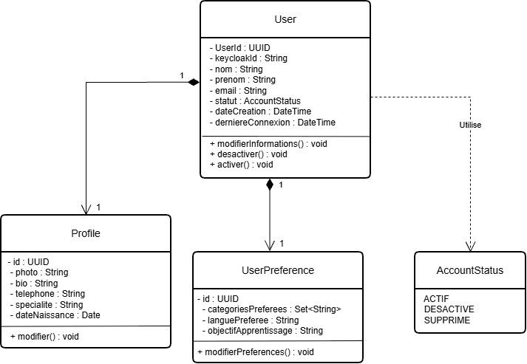
Figure 2 – Diagramme de classes du User Service

3.2.2. Course Service – Gestion des formations
Responsabilité :
Ce service prend en charge la création, la publication et la gestion des cours disponibles sur la plateforme.

Fonctionnalités principales | Données gérées
- Création des formations par les enseignants.  - Modification et suppression des cours.  - Consultation des cours.  - Organisation des cours en modules.  - Gestion des ressources pédagogiques.  - Gestion des informations relatives aux cours gratuits et payants. | - Identifiant du cours.  - Titre et description.  - Catégorie.  - Identifiant de l’enseignant.  - Prix du cours.  - Modules et contenus pédagogiques.  - Statut de publication.

Diagramme de classes :
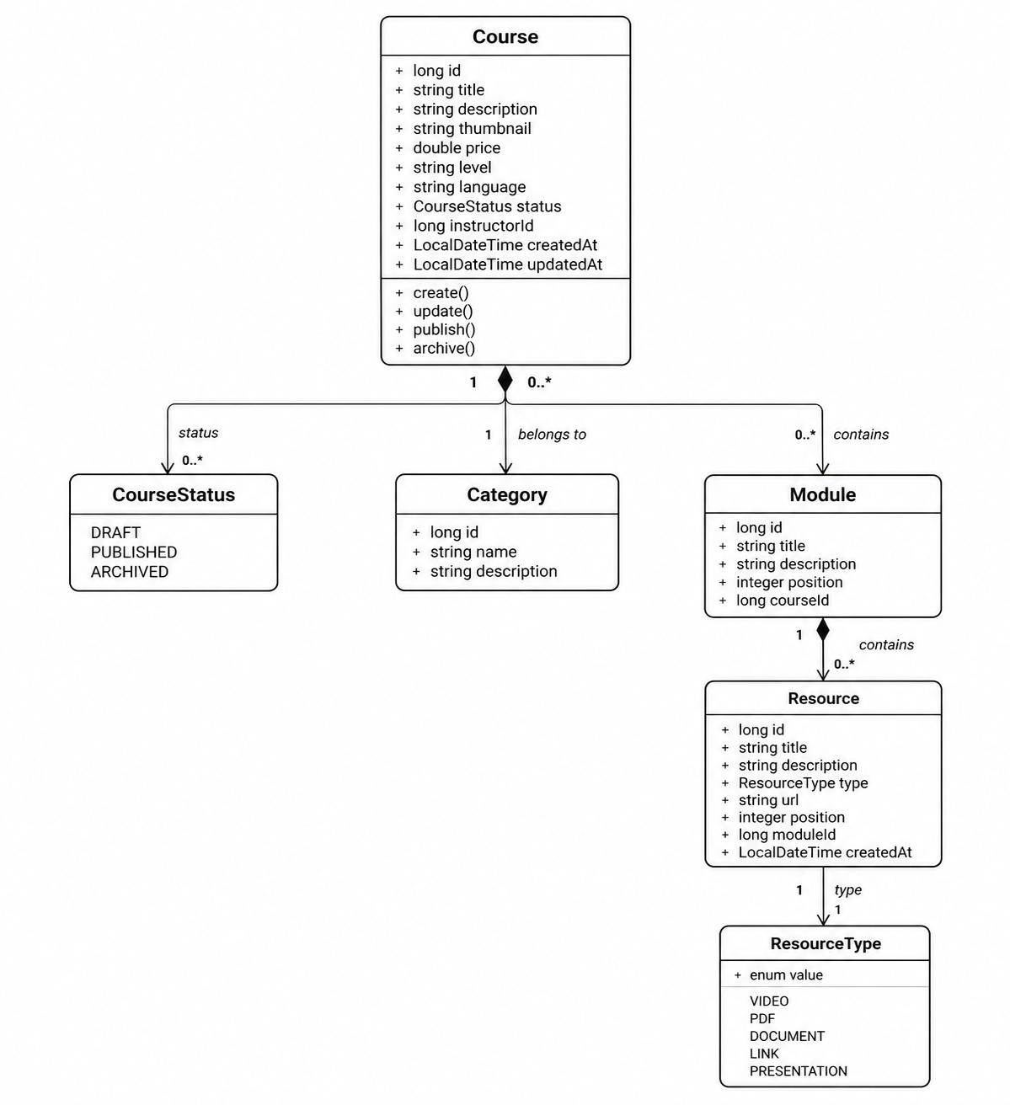
Figure 3 – Diagramme de classes du Course Service

3.2.3. Payment Service – Gestion des paiements
Responsabilité :
Ce service prend en charge le traitement et le suivi des paiements associés aux cours payants.

Fonctionnalités principales | Données gérées
- Enregistrement des demandes de paiement.  - Vérification du résultat d’un paiement.  - Gestion du statut des transactions.  - Conservation de l’historique des paiements. | - Identifiant du paiement.  - Identifiant de l’utilisateur.  - Identifiant de la formation.  - Montant.  - Date de transaction.  - Statut du paiement.

Diagramme de classes :
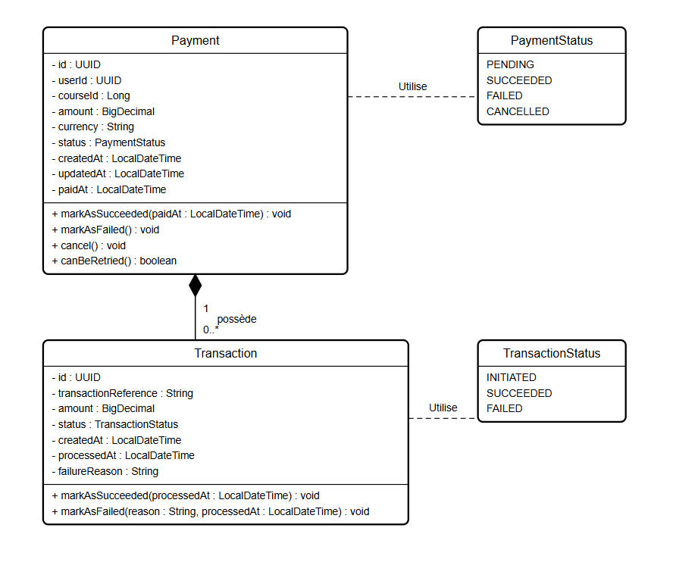
Figure 4 – Diagramme de classes du Payment Service

3.2.4. Enrollment Service – Gestion des inscriptions
Responsabilité :
Ce service gère les inscriptions des apprenants aux différentes formations ainsi que les informations relatives à leur suivi.

Fonctionnalités principales | Données gérées
- Inscription à une formation gratuite.  - Confirmation de l’inscription après validation du paiement pour une formation payante.  - Consultation des formations auxquelles l’apprenant est inscrit.  - Gestion du statut de l’inscription.  - Suivi de l’avancement de l’apprenant dans une formation. | - Identifiant de l’inscription.  - Identifiant de l’apprenant.  - Identifiant de la formation.  - Date d’inscription.  - Statut de l’inscription.  - Informations relatives à la progression.

Les statuts pourront notamment permettre de distinguer une inscription active et une formation terminée.
Diagramme de classes :
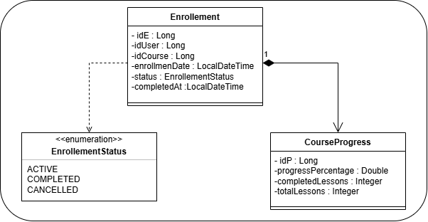
Figure 5 – Diagramme de classes de l’Enrollment Service

3.2.5. Quiz Service – Gestion des évaluations
Responsabilité :
Ce service permet de créer des évaluations sous forme de quiz et de gérer les résultats des apprenants.

Fonctionnalités principales | Données gérées
- Création de quiz associés aux formations.  - Ajout et gestion des questions.  - Définition des réponses possibles.  - Participation aux quiz.  - Correction des réponses.  - Calcul et consultation des scores. | - Identifiant du quiz.  - Identifiant de la formation.  - Questions.  - Propositions de réponses.  - Réponses correctes.  - Tentatives des apprenants.  - Scores obtenus.

Diagramme de classes :
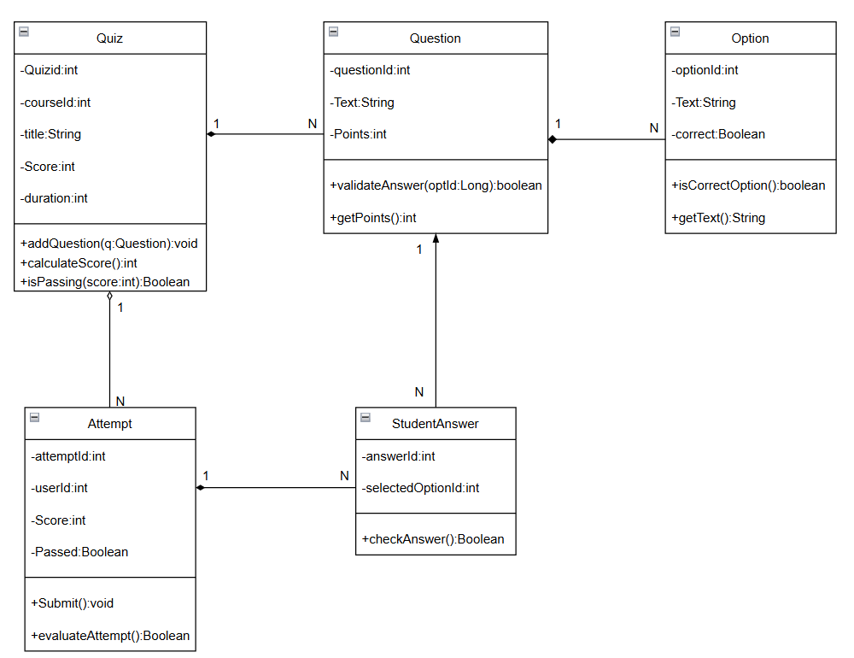
Figure 6 – Diagramme de classes du Quiz Service

3.2.6. Community Service – Gestion des échanges
Responsabilité :
Ce service assure les échanges entre les utilisateurs de la plateforme afin de favoriser l’interaction et la collaboration autour des formations.

Fonctionnalités principales | Données gérées
- Création de discussions.  - Publication de messages.  - Consultation des discussions.  - Réponse aux messages.  - Gestion des échanges liés aux formations. | - Identifiant de la discussion.  - Identifiant de la formation concernée.  - Identifiant de l’auteur.  - Contenu du message.  - Date de publication.  - Informations relatives aux réponses.

Diagramme de classes :
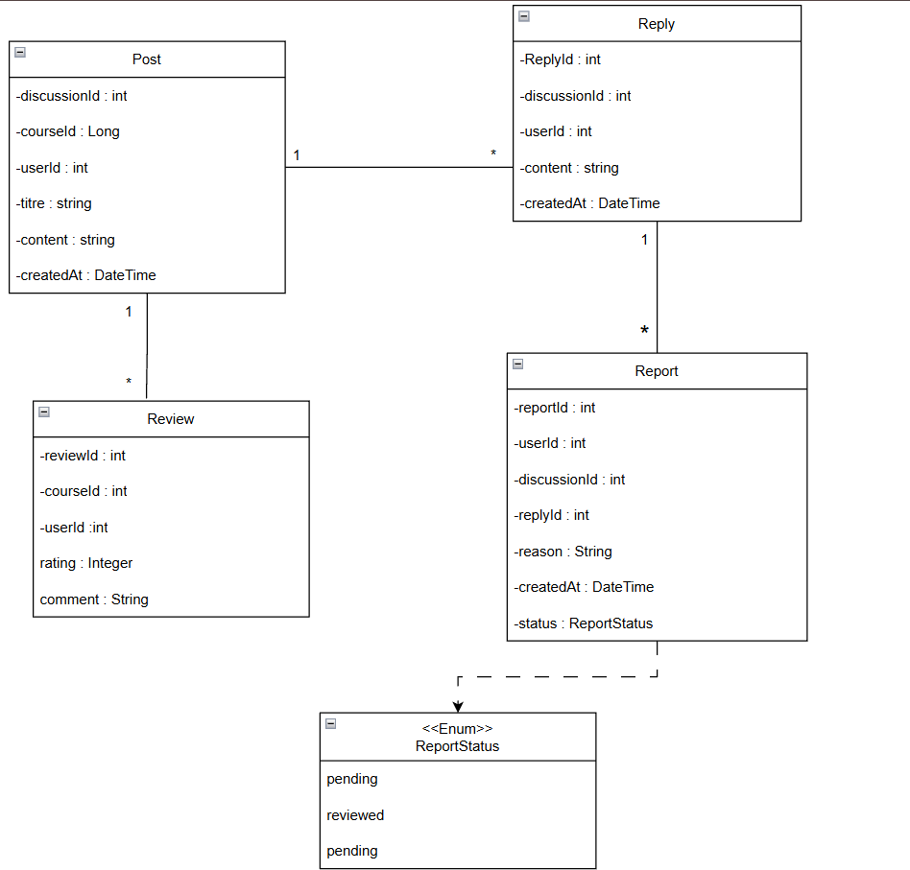
Figure 7 – Diagramme de classes du Community Service

3.2.7. Recommendation Service – Système de recommandations
Responsabilité :
Ce service transversal a pour objectif de proposer des formations susceptibles d’intéresser les apprenants en fonction de leurs préférences et de leur activité sur la plateforme.
Il sera développé collectivement par les membres de l’équipe.

Fonctionnalités principales | Données gérées
- Collecte des informations utiles à la recommandation.  - Prise en compte des formations consultées et suivies.  - Analyse des préférences et de l’activité des apprenants.  - Proposition de formations adaptées.  - Consultation des recommandations. | - Identifiant de l’apprenant.  - Préférences d’apprentissage.  - Historique des interactions utiles.  - Informations relatives aux recommandations proposées.

Le système pourra commencer par une approche simple basée sur les catégories et les préférences des utilisateurs. Le mécanisme exact de recommandation sera précisé pendant le développement.
Diagramme de classes :
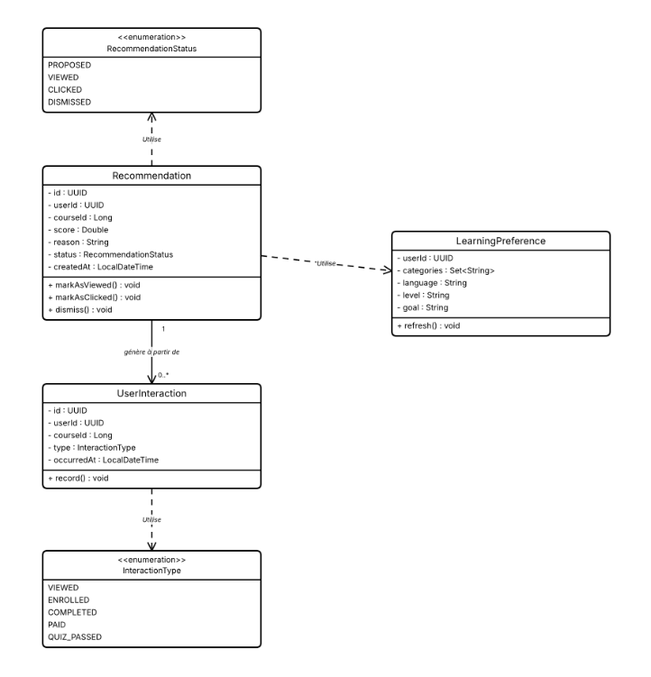
Figure 8 – Diagramme de classes du Recommendation Service

4. Organisation des données

4.1. Principe de gestion des données
Dans l’architecture proposée, chaque microservice est responsable des données correspondant à son domaine fonctionnel.
Les services ne partagent donc pas directement leurs tables ou leurs structures internes. Lorsqu’un service a besoin d’une information appartenant à un autre service, il peut la récupérer à travers une API REST ou recevoir un événement contenant les informations nécessaires.
Cette organisation permet de préserver l’indépendance des services et de limiter les dépendances liées aux bases de données.

4.2. Répartition des données
Microservice | Principales entités ou données
User | User, Profile, UserPreference
Course | Course, Category, Module, Resource
Payment | Payment, Transaction
Enrollment | Enrollment, CourseProgress
Quiz | Quiz, Question, StudentAnswer, Attempt, Option
Community | Post, Reply, Review, Report
Recommendation | Preference, Interaction, Recommendation

Le choix précis du système de gestion de bases de données et la structure détaillée des entités seront définis lors de la phase de conception technique.

5. Interactions entre les microservices
L’architecture d’Evolio repose sur deux modes de communication complémentaires :
- Communication synchrone (REST / OpenFeign) : utilisée lorsqu’un microservice a besoin d’une réponse immédiate d’un autre microservice.
- Communication asynchrone (RabbitMQ) : utilisée pour transmettre des événements sans bloquer le service émetteur. Le service destinataire traite l’événement indépendamment.
Chaque microservice possède sa propre base de données et reste responsable de ses propres données.

5.1. Interactions par microservice

5.1.1. User Service – Gestion des utilisateurs
Interactions synchrones – REST / OpenFeign
Sens | Service concerné | Endpoint / opération | Description et justification
Appel sortant | Keycloak | POST /​admin/​realms/​{realm}/​users | Créer une identité utilisateur dans Keycloak lors de l’inscription.
Appel sortant | Keycloak | PUT /​admin/​realms/​{realm}/​users/​{id} | Modifier ou désactiver un compte utilisateur dans Keycloak.
Appel sortant | Keycloak | GET /​admin/​realms/​{realm}/​users/​{id} | Récupérer les informations d’une identité pour synchroniser les données nécessaires.

Interactions asynchrones – RabbitMQ
Événement | Sens | Destinataire / provenance | Description
UserCreated | Publié | Recommendation Service | Informer de la création d’un nouvel utilisateur pour initialiser ses données de recommandation.
UserPreferencesUpdated | Publié | Recommendation Service | Informer de la modification des préférences afin d’actualiser les recommandations.
UserDisabled | Publié | Community Service | Informer de la désactivation d’un utilisateur afin de limiter ses interactions sur la plateforme.

Justification : les appels synchrones permettent de gérer immédiatement les opérations liées à l’identité. RabbitMQ permet de notifier les autres services des changements sans créer de dépendance directe.

5.1.2. Course Service – Gestion des formations
Interactions synchrones – REST / OpenFeign
Sens | Service concerné | Endpoint / opération | Description et justification
Appel entrant | Enrollment Service | GET /​api/​courses/​{courseId} | Vérifier l’existence et récupérer les informations d’une formation avant une inscription.
Appel entrant | Payment Service | GET /​api/​courses/​{courseId} | Récupérer le prix et les informations d’une formation avant le paiement.
Appel entrant | Community Service | GET /​api/​courses/​{courseId} | Vérifier l’existence d’une formation associée à une discussion.
Appel entrant | Quiz Service | GET /​api/​courses/​{courseId} | Vérifier les informations de la formation associée à un quiz.
Appel entrant | Recommendation Service | GET /​api/​courses/​{courseId} | Récupérer les informations détaillées d’une formation recommandée.

Interactions asynchrones – RabbitMQ
Événement | Sens | Destinataire / provenance | Description
CoursePublished | Publié | Recommendation Service | Informer de la publication d’une nouvelle formation afin de l’intégrer aux recommandations.
CourseUpdated | Publié | Recommendation Service | Signaler une modification des informations d’une formation.
CourseUnpublished | Publié | Enrollment Service, Recommendation Service | Informer que la formation n’est plus disponible afin d’adapter son accès et les recommandations.

Justification : les appels synchrones permettent aux services d’obtenir les informations nécessaires sur les formations. Les événements RabbitMQ permettent de diffuser les changements du catalogue sans appels répétés.

5.1.3. Payment Service – Gestion des paiements
Interactions synchrones – REST / OpenFeign
Sens | Service concerné | Endpoint / opération | Description et justification
Appel sortant | Course Service | GET /​api/​courses/​{courseId} | Récupérer le prix de la formation avant de lancer le paiement.

Interactions asynchrones – RabbitMQ
Événement | Sens | Destinataire / provenance | Description
PaymentSucceeded | Publié | Enrollment Service | Informer que le paiement a réussi afin de permettre la confirmation de l’inscription.
PaymentFailed | Publié | Enrollment Service | Informer que le paiement a échoué afin de ne pas confirmer l’inscription.

Justification : le Payment Service récupère les informations tarifaires avant le paiement. Après le traitement de la transaction, il publie un événement permettant à l’Enrollment Service de poursuivre ou non le processus d’inscription.

5.1.4. Enrollment Service – Gestion des inscriptions et de la progression
Interactions synchrones – REST / OpenFeign
Sens | Service concerné | Endpoint / opération | Description et justification
Appel sortant | Course Service | GET /​api/​courses/​{courseId} | Vérifier que la formation existe et qu’elle est disponible avant l’inscription.
Appel entrant | Quiz Service | GET /​api/​enrollments/​users/​{userId}/​courses/​{courseId}/​access | Permettre au Quiz Service de vérifier que l’apprenant est inscrit à la formation avant de lui donner accès au quiz.

Interactions asynchrones – RabbitMQ
Événement | Sens | Destinataire / provenance | Description
PaymentSucceeded | Reçu | Payment Service | Recevoir la confirmation du paiement et créer l’inscription correspondante.
PaymentFailed | Reçu | Payment Service | Signaler que le paiement n’a pas abouti et maintenir l’inscription non confirmée.
CourseUnpublished | Reçu | Course Service | Être informé de l’indisponibilité d’une formation.
QuizCompleted | Reçu | Quiz Service | Mettre à jour la progression de l’apprenant lorsque le quiz y contribue.
EnrollmentCreated | Publié | Recommendation Service | Informer de l’inscription d’un apprenant à une formation.
ProgressUpdated | Publié | Recommendation Service | Informer de l’évolution de la progression d’un apprenant.
EnrollmentCompleted | Publié | Recommendation Service | Signaler qu’un apprenant a terminé une formation.

Justification : les appels synchrones permettent de vérifier les informations nécessaires à l’inscription et à l’accès aux quiz. RabbitMQ permet de recevoir les confirmations de paiement et de transmettre les changements de progression aux autres services.

5.1.5. Quiz Service – Gestion des quiz et évaluations
Interactions synchrones – REST / OpenFeign
Sens | Service concerné | Endpoint / opération | Description et justification
Appel sortant | Enrollment Service | GET /​api/​enrollments/​users/​{userId}/​courses/​{courseId}/​access | Vérifier que l’apprenant est inscrit à la formation avant de lui permettre de passer le quiz.
Appel sortant | Course Service | GET /​api/​courses/​{courseId} | Vérifier les informations de la formation associée au quiz si nécessaire.

Interactions asynchrones – RabbitMQ
Événement | Sens | Destinataire / provenance | Description
QuizCompleted | Publié | Enrollment Service | Informer de la réalisation d’un quiz afin de mettre à jour la progression de l’apprenant si le quiz contribue à celle-ci.
QuizCompleted | Publié | Recommendation Service | Transmettre le résultat du quiz pour améliorer les recommandations selon les performances de l’apprenant.

Justification : la communication synchrone permet de vérifier les droits d’accès au quiz. La communication asynchrone permet de transmettre les résultats sans bloquer le processus de correction et d’enregistrement.

5.1.6. Community Service – Gestion des échanges
Interactions synchrones – REST / OpenFeign
Sens | Service concerné | Endpoint / opération | Description et justification
Appel sortant | Course Service | GET /​api/​courses/​{courseId} | Vérifier qu’une formation existe avant de créer une discussion qui lui est associée.

Interactions asynchrones – RabbitMQ
Événement | Sens | Destinataire / provenance | Description
UserDisabled | Reçu | User Service | Informer le Community Service qu’un utilisateur a été désactivé afin de l’empêcher de publier de nouveaux messages.

Justification : l’appel synchrone permet de vérifier l’existence d’une formation avant d’y associer une discussion. L’événement asynchrone permet de réagir à la désactivation d’un compte sans interroger régulièrement le User Service.

5.1.7. Recommendation Service – Gestion des recommandations
Interactions synchrones – REST / OpenFeign
Sens | Service concerné | Endpoint / opération | Description et justification
Appel sortant | Course Service | GET /​api/​courses/​{courseId} | Récupérer les informations détaillées d’une formation recommandée lorsque nécessaire.

Interactions asynchrones – RabbitMQ
Événement | Sens | Destinataire / provenance | Description
UserCreated | Reçu | User Service | Initialiser les données de recommandation d’un nouvel utilisateur.
UserPreferencesUpdated | Reçu | User Service | Actualiser les recommandations selon les préférences de l’apprenant.
CoursePublished | Reçu | Course Service | Ajouter les nouvelles formations disponibles aux possibilités de recommandation.
CourseUpdated | Reçu | Course Service | Actualiser les informations des formations utilisées dans les recommandations.
CourseUnpublished | Reçu | Course Service | Retirer des recommandations les formations qui ne sont plus disponibles.
EnrollmentCreated | Reçu | Enrollment Service | Prendre en compte les formations auxquelles l’apprenant est inscrit.
ProgressUpdated | Reçu | Enrollment Service | Adapter les recommandations selon la progression de l’apprenant.
EnrollmentCompleted | Reçu | Enrollment Service | Prendre en compte les formations terminées.
QuizCompleted | Reçu | Quiz Service | Exploiter les résultats des quiz pour identifier les notions maîtrisées ou à renforcer.

Justification : le Recommendation Service exploite les événements provenant des autres microservices pour construire des recommandations personnalisées. Cette approche réduit les appels directs et permet de mettre à jour les recommandations de manière indépendante.

5.2. Tableau récapitulatif des communications
Émetteur / appelant | Destinataire / appelé | Mode | Interaction principale
User Service | Keycloak | Synchrone | Gestion des identités
Enrollment Service | Course Service | Synchrone | Vérification d’une formation
Payment Service | Course Service | Synchrone | Récupération du prix
Quiz Service | Course Service | Synchrone | Vérification d’une formation
Community Service | Course Service | Synchrone | Vérification d’une formation
Recommendation Service | Course Service | Synchrone | Récupération des détails d’une formation
Quiz Service | Enrollment Service | Synchrone | Vérification de l’inscription à la formation
User Service | Recommendation Service | Asynchrone | Création d’utilisateur et préférences
User Service | Community Service | Asynchrone | Désactivation d’un utilisateur
Course Service | Recommendation Service | Asynchrone | Publication, modification et retrait des formations
Course Service | Enrollment Service | Asynchrone | Retrait d’une formation
Payment Service | Enrollment Service | Asynchrone | Confirmation ou échec du paiement
Enrollment Service | Recommendation Service | Asynchrone | Inscription et progression
Quiz Service | Enrollment Service | Asynchrone | Mise à jour de la progression après un quiz
Quiz Service | Recommendation Service | Asynchrone | Exploitation des résultats

Remarque : les communications synchrones sont réalisées à travers des API REST, avec OpenFeign pour les appels internes entre microservices. Les événements asynchrones sont publiés dans RabbitMQ et consommés par les services concernés.
L’API Gateway centralise les requêtes du frontend et l’accès aux microservices. Keycloak assure l’authentification et la gestion des rôles à travers les tokens JWT.

5.3. Exemples de collaboration entre les services
Cas 1 : Inscription à une formation payante
- L’apprenant sélectionne une formation.
- L’Enrollment Service vérifie l’existence de la formation auprès du Course Service.
- Le Payment Service prend en charge le paiement.
- Après validation, le Payment Service publie l’événement PaymentSucceeded via RabbitMQ.
- L’Enrollment Service reçoit cet événement et confirme l’inscription.
- L’apprenant peut accéder à la formation.
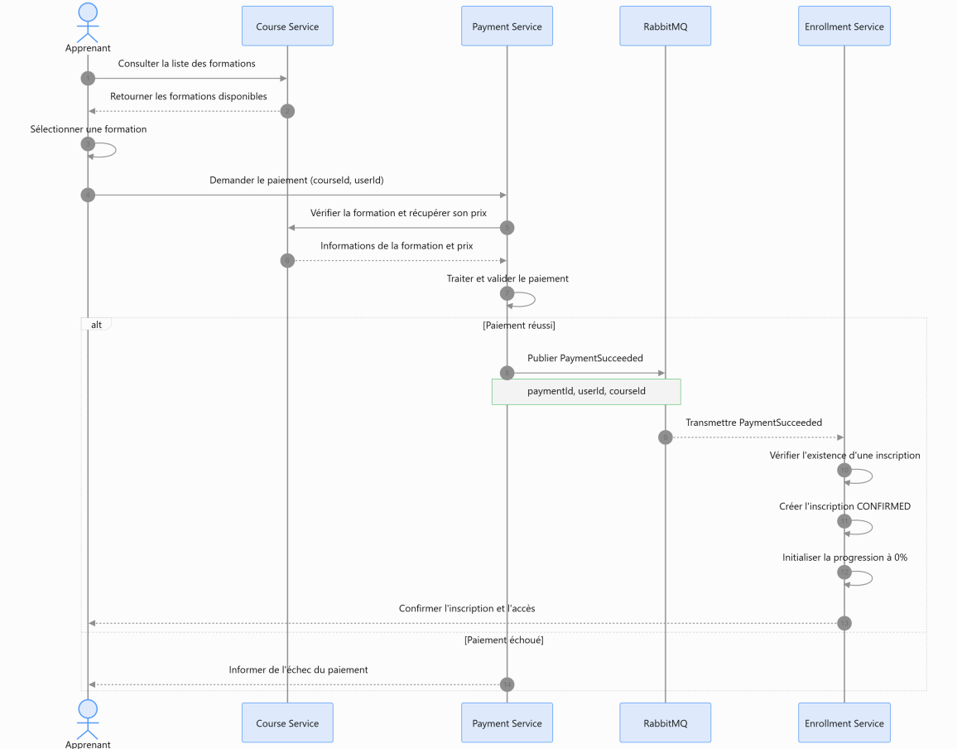
Figure 9 – Diagramme de séquence – Inscription à une formation payante
Cas 2 : Participation à un quiz
- L’apprenant accède à un quiz associé à une formation.
- Le Quiz Service récupère les questions.
- L’apprenant soumet ses réponses.
- Le Quiz Service calcule le score et enregistre le résultat.
- Un événement QuizCompleted peut être publié via RabbitMQ.
- Le Recommendation Service peut exploiter cette information pour améliorer les recommandations.
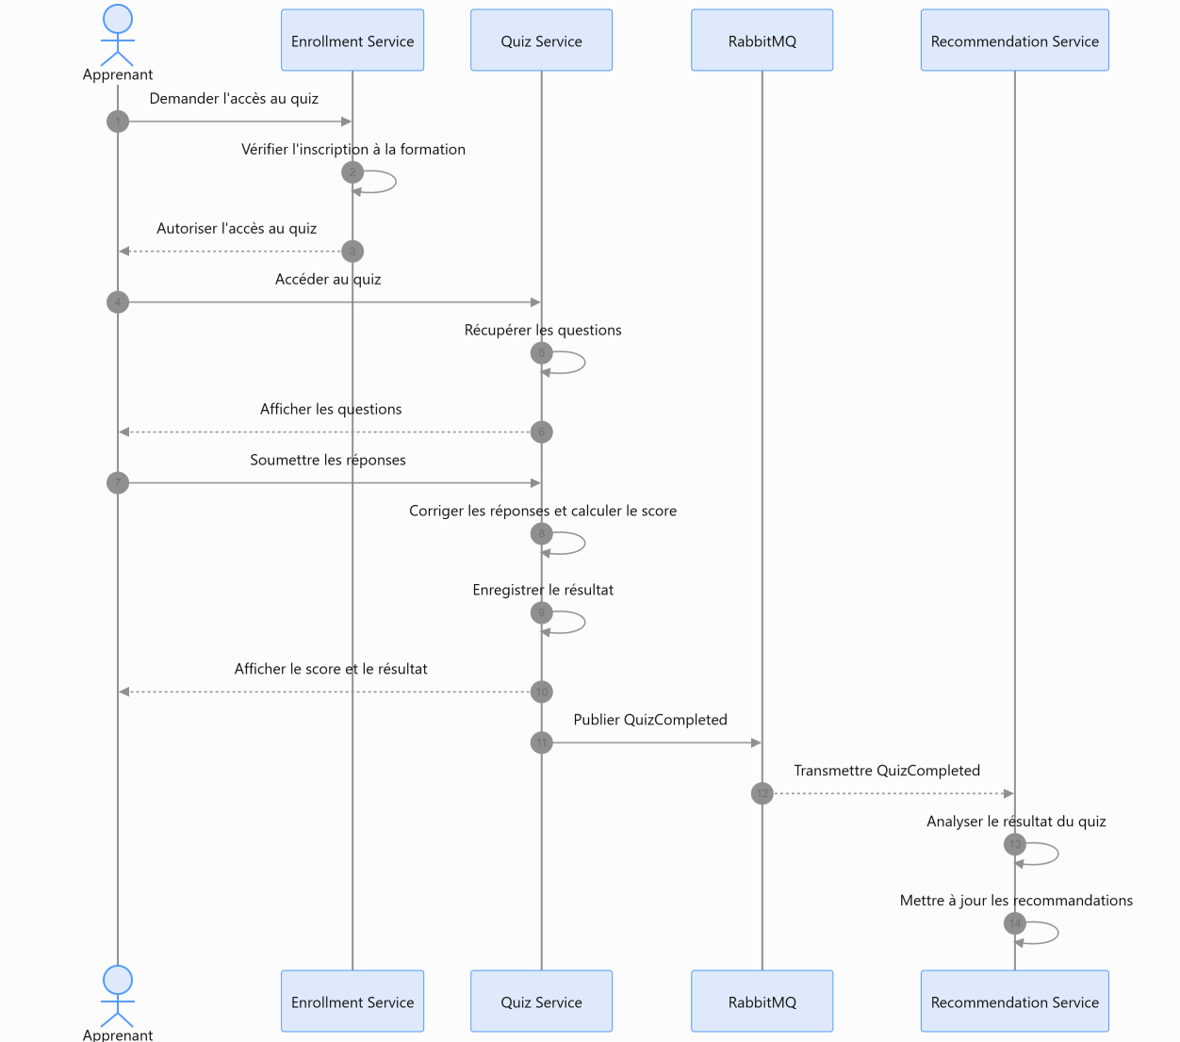
Figure 10 – Diagramme de séquence – Participation à un quiz

6. Architecture globale de la plateforme

6.1. API Gateway
L’architecture intègre une API Gateway basée sur Spring Cloud Gateway. Elle constitue le point d’entrée principal des requêtes provenant de l’interface utilisateur.
Ses principales responsabilités sont :
- Recevoir les requêtes du frontend.
- Acheminer les requêtes vers le microservice concerné.
- Centraliser certains traitements transversaux.
- Participer à la gestion de la sécurité et à la vérification des accès.
L’utilisation d’une API Gateway permet d’éviter que le frontend ait à connaître directement l’organisation interne de tous les microservices.

6.2. Sécurité
La sécurité de la plateforme reposera sur l’utilisation de JWT (JSON Web Token). Après authentification, un jeton pourra être utilisé pour identifier l’utilisateur lors de ses requêtes.
Les rôles des utilisateurs permettront de contrôler l’accès aux différentes fonctionnalités. Par exemple :
- Un apprenant peut consulter les formations et s’inscrire.
- Un enseignant peut gérer ses propres formations.
- Un administrateur dispose de droits de gestion supplémentaires.
La répartition précise des vérifications entre l’API Gateway et les microservices sera définie lors de la conception technique.

6.3. Diagramme d’architecture globale
Le schéma suivant présente l’organisation générale envisagée pour Evolio.
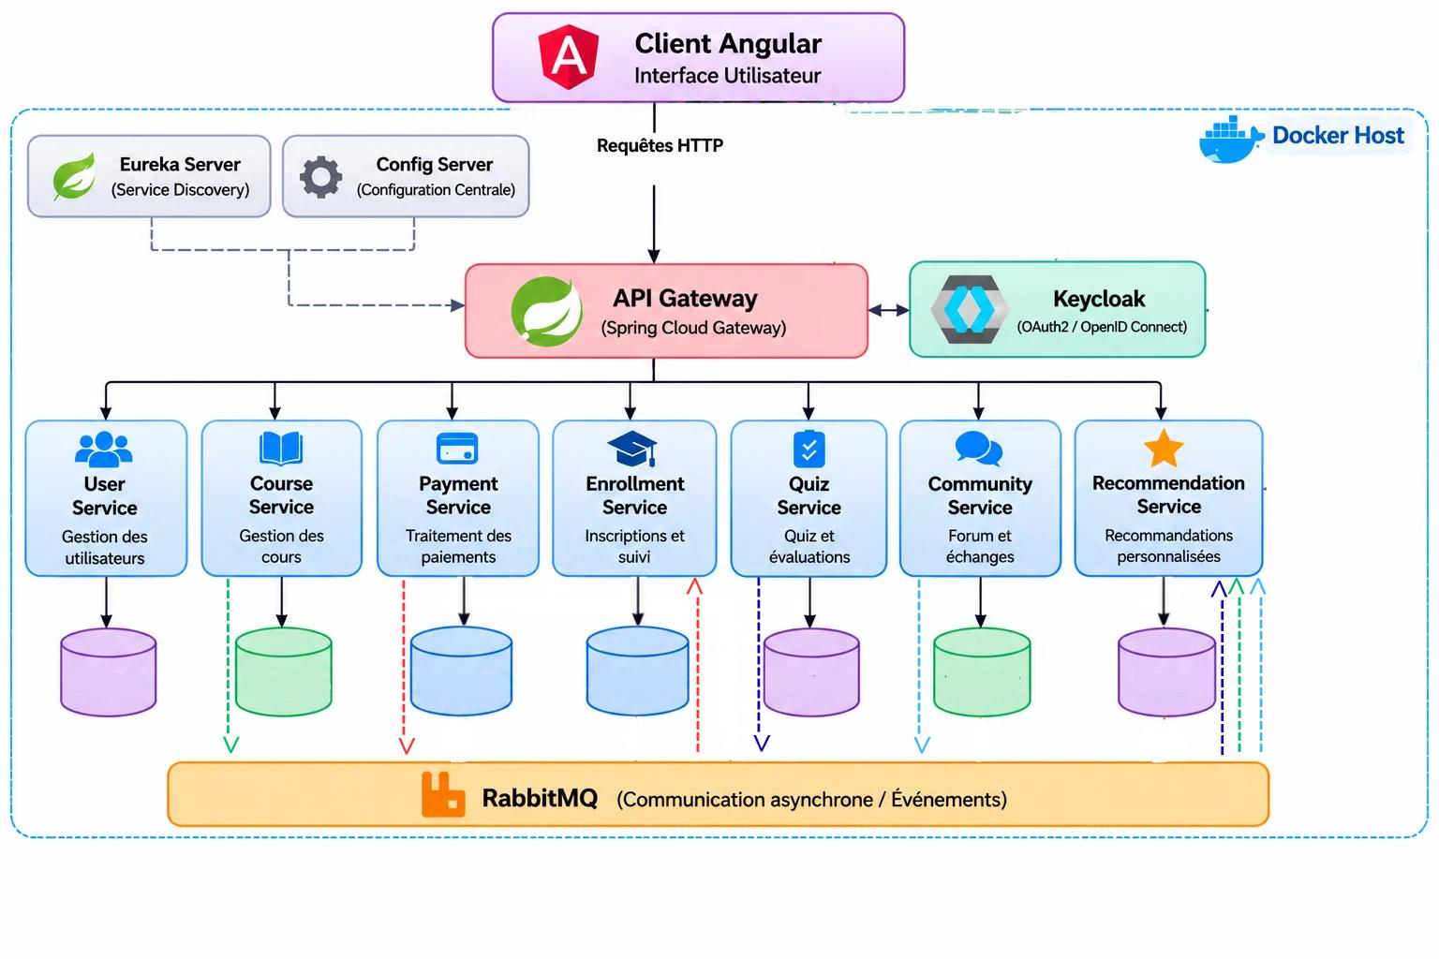
Figure 11 – Diagramme d’architecture globale de la plateforme Evolio

7. Technologies et outils envisagés
Les technologies suivantes constituent la base technique retenue pour le projet.
Technologie / Outil | Rôle dans le projet
Angular | Développement de l’interface utilisateur.
Spring Boot | Développement des microservices backend.
Spring Cloud Gateway | Gestion du routage des requêtes à travers l’API Gateway.
OpenFeign | Appels REST synchrones entre les microservices.
RabbitMQ | Gestion des communications asynchrones et des événements.
Keycloak | Authentification, gestion des identités et des rôles.
JWT | Authentification et gestion des accès.
Eureka Server | Découverte des services (service discovery).
Spring Cloud Config Server | Configuration centralisée des microservices.
Bases de données | Une base de données indépendante pour chaque microservice.
Docker | Conteneurisation et exécution des services.
GitHub | Gestion du code source et collaboration entre les membres.
Jira | Organisation des tâches et suivi de l’avancement.

Le choix du système de gestion de bases de données, des outils complémentaires et de certaines configurations techniques reste à préciser.

8. Organisation du travail et répartition des responsabilités

8.1. Répartition des microservices
Le projet est réalisé par une équipe de six membres. Chaque membre prend en charge un microservice métier, depuis l’étude de ses responsabilités jusqu’à sa conception et son développement.
Responsable | Microservice
Ranim Zaghbib | User Service
Sarra Chaabani | Course Service
Eya Slema | Payment Service
Eya Argoubi | Enrollment Service
Maryem Saada | Quiz Service
Salma Ben Mansour | Community Service
En groupe | Recommendation Service

Le Recommendation Service sera réalisé collectivement, car il nécessite l’exploitation d’informations provenant de plusieurs services métier.

8.2. Organisation et suivi
GitHub sera utilisé pour centraliser le code source et faciliter le travail collaboratif. Jira permettra de répartir les tâches, de suivre leur avancement et de coordonner le travail des différents membres.
L’équipe prévoit également de définir progressivement les interfaces et les contrats d’API afin de faciliter l’intégration des microservices.

9. Scénarios fonctionnels globaux
Afin de mieux comprendre le fonctionnement de la plateforme, plusieurs scénarios illustrent la collaboration entre les différents services.

9.1. Création et publication d’un cours
- L’enseignant se connecte à la plateforme.
- Le User Service gère son identification.
- L’enseignant crée une formation à travers le Course Service.
- Les informations et les ressources de la formation sont enregistrées.
- Une fois publiée, la formation devient consultable par les apprenants.
- Le Recommendation Service peut prendre en compte cette nouvelle formation.

9.2. Inscription à un cours
- L’apprenant consulte les formations disponibles.
- Il sélectionne une formation.
- Le Course Service fournit les informations relatives à cette formation.
- L’Enrollment Service prend en charge l’inscription.
- Si la formation est gratuite, l’inscription peut être confirmée directement.
- Si elle est payante, le Payment Service intervient avant la confirmation de l’inscription.

9.3. Suivi de l’apprentissage
- L’apprenant accède à une formation à laquelle il est inscrit.
- Il consulte les modules et les ressources pédagogiques.
- L’Enrollment Service permet de suivre les informations relatives à son avancement.
- Il peut passer des quiz à travers le Quiz Service.
- Les résultats obtenus peuvent être exploités par le Recommendation Service.

10. Perspectives d’évolution
La conception proposée constitue une première base pour le développement d’Evolio. Plusieurs éléments pourront être approfondis au cours des prochaines étapes :
- Précision des contrats d’API et des échanges entre services.
- Choix définitif des systèmes de gestion de bases de données.
- Définition des mécanismes de sécurité.
- Précision du fonctionnement des événements RabbitMQ.
- Développement du mécanisme de recommandation.
- Réalisation et intégration progressive des différents microservices.

Conclusion
Evolio propose une plateforme d’apprentissage en ligne reposant sur une architecture microservices organisée autour de responsabilités métier clairement définies.
La séparation des fonctionnalités permet de structurer le projet, de faciliter le travail collaboratif et de préparer une évolution indépendante des différents services.
Cette première conception définit les principaux composants de la plateforme, leurs responsabilités, les données qu’ils manipulent et les mécanismes de communication envisagés. Elle constitue une base de travail qui sera progressivement détaillée, validée et enrichie durant les prochaines étapes du projet.

